 | COLÉGIO MARIA JOSÉ DA SILVA MELO |  |  | NOTA  _________
 | Série: 6° Ano | Professor (a): Ana Ilis | Data: /03/ 2021
 | Nome: LIA XIMENES PRESCOTT E PERES
1ª VERIFICAÇÃO DA APRENDIZAGEM DE CIÊNCIAS

Observações:
- Escreva seu nome no espaço correspondente;
- Nesta prova, as questões objetivas são de múltipla escolha, das quais somente UMA deve ser assinalada;
- Leia com atenção toda a prova.

1ª Questão - A Lua é o único satélite natural da Terra. Quatro vezes menor do que nosso planeta, ela também é iluminada pelo Sol, não tem luz própria. Ao longo do ciclo lunar, a Lua vai adquirindo formas diferentes para nós que a observamos daqui da Terra. Mas na verdade sua forma não muda. O que muda é o quanto podemos ver da face da Lua que está sendo iluminada pelo Sol.

De acordo com o texto, a Lua é:

a) Um satélite que possui luz própria e gira no seu eixo.
b) Não é um satélite e não possui luz própria.
c) Não é um satélite e possui luz própria.
d) Um satélite natural que não possui luz própria.
e) Um meteoro que brilha e reflete a luz do sol.

2ª Questão - Você certamente aprendeu na escola que a Terra faz uma órbita elíptica em torno do Sol. Esse movimento, conhecido como ___________, leva cerca de 365 dias, 5 horas, 48 minutos e 46 segundos, para ser completo. Outro movimento que lhe ensinaram foi o de ______________, a Terra gira em torno de seu próprio eixo imaginário. Essa volta em torno de si mesma demora aproximadamente um dia, 23 horas, 56 minutos e 4 segundos, para ser exato.
Disponível em: <https://glo.bo/2VgmPRn>.
Os movimentos terrestres citados no texto são, respectivamente:

a) translação e revolução.
b) rotação e translação.
c) revolução e rotação.
d) translação e rotação.
e) solstício e rotação.

3ª Questão - Todos os dias novas descobertas dos cientistas enriquecem os conhecimentos da humanidade. Descobrem-se novos fatos sobre o Universo e sua criação, já que os telescópios e outros instrumentos estão cada vez mais poderosos, as viagens espaciais são cada vez mais frequentes e novas técnicas são empregadas nessas pesquisas.
ROCHA, Ruth. Almanaque Ruth Rocha. São Paulo: Ática, 2005. p. 89.
- O texto traz informações sobre uma Ciência muito antiga, que sempre despertou o interesse das pessoas. Que ciência estuda sobre o universo?

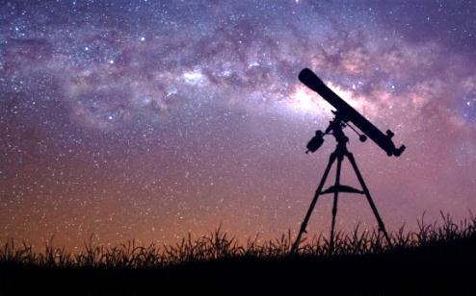

- Biologia
- Química
- Astronomia
- História
- Matemática

4ª Questão - Relacione corretamente as colunas:

(A) Lua
(B) Constelação
(C) Sol
(D) Sistema Solar
(E) Plutão

( B ) Agrupamento de estrelas.
( E ) Planeta-anão.
( A ) Satélite natural.
( C ) Estrela central do nosso sistema.
( D ) Sistema planetário.

5ª Questão - Os planetas do Sistema Solar podem ser classificados em rochosos e gasosos. Escreva quais são eles.

- Planetas rochosos:
Mercúrio, Vênus, Terra e Marte _________________________________________________________________________________

- Planetas gasosos:
Júpiter, Saturno, Urano e Netuno. _________________________________________________________________________________

6ª Questão - A partir da invenção do telescópio, várias outras tecnologias surgiram para auxiliar nos estudos do espaço. Cite quatro formas de explorar o espaço, (sabendo que não pode mais informar o telescópio, pois o mesmo já foi citado na questão).
Foguetes, sondas, estações e ônibus espacial. __________________________________________________________________________________________________________________________________________________________________

7ª Questão – Considere uma situação em que há um alinhamento perfeito entre o Sol, a Terra e a Lua com o centro dos três astros formando uma linha reta. Nesse caso, é possível observar a partir _________, o fenômeno chamado ______________ quando ____________ se encontra ___________ e __________.

A opção que contém os termos que completam corretamente as lacunas acima é a letra.

- Da Lua, eclipse terrestre, a Terra, o Sol, a Lua.
- Terra, eclipse solar, Lua, Sol, Terra.
- Da Terra, eclipse lunar, a Terra, a Lua, o Sol.
- Da Terra, eclipse solar, a Terra, a Lua, o Sol.
- Da Lua, eclipse terrestre, a Lua, o Sol, a Terra.

8ª Questão – Durante a trajetória da Terra em torno do Sol, só há duas ocasiões em que os dois hemisférios são igualmente iluminados pela energia solar. Esse período do ano é conhecido como:

- Veranico
- Revolução
- Eclipse
- Solstício
- Equinócio

9ª Questão – O modelo apresentado por Copérnico defendia que a Terra e os demais planetas se moviam em torno do Sol. Onde produziu um modelo no qual o Sol está no centro do Sistema Solar. De qual modelo o texto está falando?

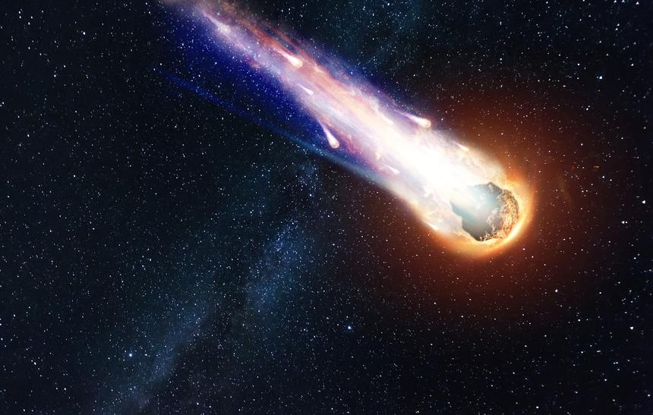
Imagem de um cometa com sua calda brilhante.

- Heliocentrismo
- Translação
- Rotação
- Geocentrismo
- Constelação

10ª Questão – Explique o que são cometas.
São pequenos corpos celester formados por uma parte rochosa, onde o núcleo é gelo, poeira e gases congelados. __________________________________________________________________________________________________________________________________________________________________________________________________________________________________________________________________________________________________________________________________________________________________________________________________________________

BOA PROVA!
“Aprender é a única coisa de que a mente
nunca se cansa, nunca tem medo e
nunca se arrepende”. (Leonardo da Vinci)

